**Дом отдыха «Весна»** располагается в **7,9 км** от города Новоуральска и **93,0 км** от Екатеринбурга. На берегу **Верх-Нейвинского пруда**, соединенного протокой с уникальным **озером Таватуй**.

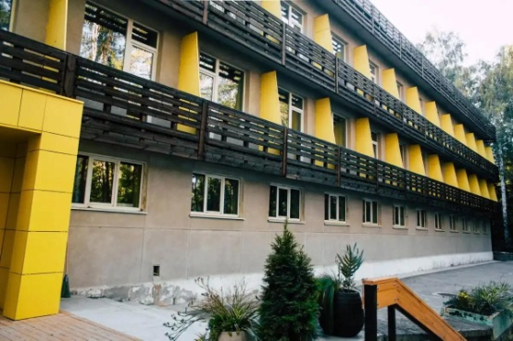

Пруд окружён горами, по склонам которых растут стройные сосны и ели, белоствольные березы.

Он имеет несколько живописных островов Ельничный, Шапка (Присталой) и др. На восточном берегу виднеются выступы **Вороньих скал**.

Рядом с домом отдыха **«Весна»** в 200 м и 700 м располагаются **два песчаных пляжа**.

Окружённое со всех сторон лесами и горами, лазурным озером, это место одинаково хорошо подходит как для уединённого отдыха и романтических уикэндов, семейных развлечений и празднования различных торжеств, так и для спортивных тренировочных сборов.

Живописные локации для пеших прогулок и активного отдыха, купание и рыбалка на озере, катание на яхте и Sap-бордах.

Мы приглашаем будущих наших гостей приобщиться к популярному виду фитнеса — **скандинавской ходьбе** под руководством профессионального инструктора. Вы освоите технику ходьбы и научитесь получать максимальную пользу от занятий. Для занятий мы планируем бесплатно предоставлять гостям профессиональное снаряжение. В лесном массиве напротив дома отдыха «Весна» размечены маршруты разной длины.

Зимой катание на бубликах и снегокатах.

Для спортсменов в 1,2 км располагается профессиональная лыжероллерная трасса (длинной 3,7км) принадлежащая МБУ «Кедр» НГО. На лыжероллерной трассе находится биатлонное стрельбище на 20 установок.

**СЕРВИС**

**Wi-Fi бесплатноМини-холодильник по запросу**

**Бутилированная водаБалкон в каждой комнате**

**Конференц залДетская кроватка-манеж по запросу**

**Вызов таксиСовременная ванная комната**

**Круглосуточная служба безопасности**

Дом отдыха Весна

Прайс-лист на проживание в номерах и аренду помещений

Действует до 31.12.2024г.

|  |  |  |
| --- | --- | --- |
| № п/п | Наименование и описание услуги | Стоимость услуги, руб./сутки |
| 1. | Проживание в номере «Стандарт», койко-место | 1450 |
| 2. | Проживание в номере «Стандарт», 1 человек в комнате | 1950 |
| 3. | Проживание в номере «Стандарт», 1 человек в номере (без подселения, 1 комната закрыта) | 3900 |
| 4. | Проживание в номере «Стандарт», 1 человек в номере (без подселения, в распоряжении обе комнаты в номере) | 5800 |
| 5. | Проживание в номере «Стандарт» по тарифу «Семейный», 2 взр.+2 детей до 13 лет | 4200 |
| 6. | Проживание в номере «Комфорт», койко-место | 1550 |
| 7. | Проживание в номере «Комфорт», 1 человек в комнате | 2100 |
| 8. | Проживание в номере «Комфорт», 1 человек в номере (без подселения, 1 комната закрыта) | 4300 |
| 9. | Проживание в номере «Комфорт», 1 человек в номере (без подселения, в распоряжении обе комнаты в номере) | 6200 |
| 10. | Проживание в номере «Комфорт» по тарифу «Семейный», 2 взр.+2 детей до 13 лет | 4500 |
| 11. | Проживание в номере «Люкс», 1 чел. | 5200 |
| 12. | Проживание в номере «Люкс», 2 чел. | 5450 |
| 13. | Проживание в номере «Люкс», 3 чел. | 5700 |
| 14. | Проживание в номере «Люкс», 1 чел. | 5950 |
| 15. | Проживание домашних животных, до 5 кг | 500 |
| 16. | Аренда конференц-зала 2эт., 3 эт. /час | 500 |
| 17. | Аренда большого зала кафе/4-6 часов | 5000 |
| 18. | Аренда малого зала кафе/4-6 часов | 2500 |

Условия бронирования залов и оплаты: необходимо внести 100% в течение 7 дней с момента поступления заявки. В случае отсутствия предоплаты в указанный срок бронь аннулируется.

В стоимость входят комплексные завтраки.

Обеды и ужины в кафе по основному меню.

По будням есть комплексные обеды.